Geografía de América (2do A, B, C) CPEM 46 TP 5
PROFESORES: Condorí Victoria; Ledesma Luis Rodrigo
Correo: lrodrigo90@outlook.com ; angeles-victoria015@outlook.com
División Económica
América desarrollada En los países desarrollados, la mayoría de los habitantes disfrutan de un alto nivel de bienestar; o sea que pueden satisfacer la mayoría de sus necesidades. Esto significa que acceden a un elevado nivel de consumo de bienes productos (desde los básicos como alimentos, hasta los más sofisticados como electrodomésticos, computadora, etc.) y también a variados y eficientes servicios, como la salud, educación y recreación. Además poseen buenos sistemas de administración de justicia y de seguridad pública, y acceso a condiciones ambientales adecuadas.
América subdesarrollada
En los países subdesarrollados, en cambio, gran parte de la población- y en los más pobres, la mayoría- tiene un nivel de vida bajo, es decir, vive en la pobreza. El escaso desarrollo de las actividades productivas provoca que muchas personas en condiciones de trabajar, no tengan trabajo, es decir, están desocupadas, o sólo consiguen trabajo por periodos cortos de tiempo y además están mal pagos. Esto provoca que no puedan adquirir los bienes y servicios que necesitan. Tampoco la atención de la salud y el acceso a la educación están garantizadas a todos, y en muchos casos los más pobres deben conformarse con servicios de mala calidad, o no pueden acceder a ellos. La inseguridad política, la violencia y el deterioro ambiental también son frecuentes.
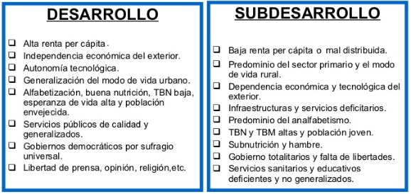
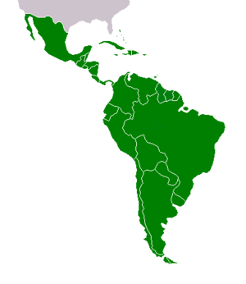

América desarrollada América subdesarrollada

Actividad n° 2
Te invito a que busques una noticia (periódico, revista, internet) donde reflejes a Argentina (guiándote de las características que presentan los países sub desarrollados) y elige otro país que refleje las características de un país desarrollado.
Luego pégala o cópiala en tu carpeta.

